**Муниципальное бюджетное дошкольное образовательное учреждение**

**Полевского городского округа**

**«Детский сад № 49 общеразвивающего вида»**

**КОНСУЛЬТАЦИЯ ДЛЯ ПЕДАГОГОВ**

Сказка «Дары Фребеля в современном образовании дошкольников». Опыт работы по использованию игрового набора «Дары Фребеля»

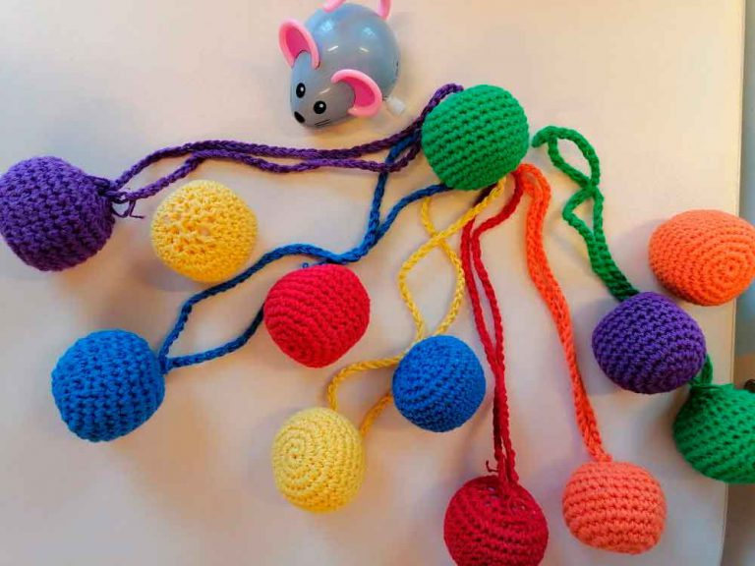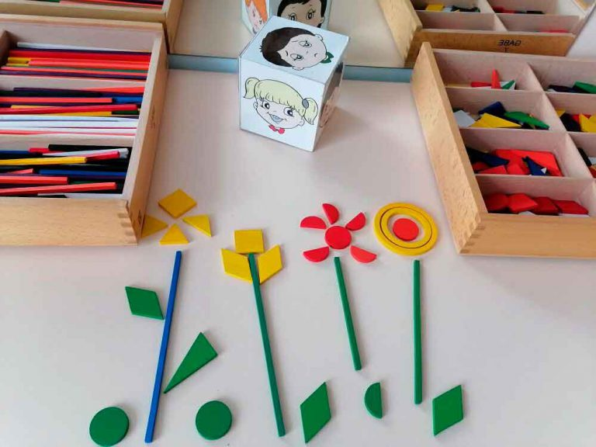

**Учитель-дефектолог**

**Курашова Л.Н.**

**Сказка «Дары Фребеля в современном образовании»**

**Цель:** Представление опыта работы по использованию игрового набора «Дары Фрёбеля» в образовательной деятельности с дошкольниками.

**Задачи:**

- Познакомить педагогов с теоретическими основами педагогики Фридриха Фрёбеля.

- Показать практическое применение игрового набора «Дары Фрёбеля» в образовательной деятельности с дошкольниками.

**Притча:**

Один из знатных людей обратился к мудрецу с вопросом: — Скажи, уважаемый, раз ты такой умный, почему же ты не богатый? На что мудрец ответил: — Видишь ли, уважаемый, богатство мое внутри, а не снаружи. Ведь когда твой хозяин засыпает, он не берет с собой ни тебя, ни своих слуг, ни золото, ни чего-либо другого. И если ему приснится тигр, бегущий за ним, то ему придется в страхе убегать от тигра, а не звать на помощь слуг. Спасет его во сне от тигра лишь умение быстро бегать. Если же ему приснится, что он замерзает в лютый мороз, он будет трястись от холода и не сможет взять и укрыться тобою — теплым кафтаном. Его спасет от холода лишь умение разжигать огонь. Истинное богатство — это наши способности.

Главным героем этой притчи мог быть кто угодно, но стал Фридрих Фребель, сказку о котором я вам сегодня и расскажу сказку.

**Фридрих Фребель:**

Жил да был в 19 веке немецкий педагог, ученый Фридрих Фребель. Он был волшебником и создал первый в мире детский сад, решив, что дети похожи на растения, требующие ухода, и придумал игры развивающие, которые назвал дарами. Он был добрым и дарил эти игры крестьянским детям. А еще он хотел, чтобы развивать детей мамам помогали мудрые, понимающие садовницы, т.е .женщины, воспитывающие детей в его необычном саду, детском.

И лежала в тех «дарах» идея – дай мне попробовать, и я запомню.

Сами дары имели три качества волшебных: были сделаны из натурального дерева, экологически безопасны, и соответствовали ФГОС ДО, так как условия создавали и для совместной деятельности взрослого и детей, так и самостоятельной игровой деятельности детей.

**Дар 1:**

Волшебник в то далекое время первым понял, что только в игре ребенок наиболее полно реализуется и развивается. Ведь он знал, что игры развивают воображение и фантазию, память и внимание, мышление, восприятие и речь.

А чтобы в сказочных дарах его не заблудиться, создал он клубочки разноцветные, волшебные тропинки к дарам открывающие.

И были они приятные на ощупь, легкие, чтобы детям интересно с ними играть. Эти клубочки малышу дорогу в мир цвета открывали (показать оттенки мячиков), да учили по тропинкам правильно ходить: вправо-влево, вверх-вниз, по кругу.

Если клубочек пропадал, то ребенок искал и находил его - «Есть шарик - нет шарика»

Таким образом, волшебные клубочки учили ребенка цвета различать и ориентироваться в большом и неизведанном мире и были первой игрушкой, ведь волшебник знал, нежной ручке не удержать угловатые предметы.

**Дар 2:**

Куда же нас с вами этот клубочек приведет? (взять шарик в руки) А привел он нас к сундучку, давайте мы его откроем) В этом сундучке второй дар Волшебника, его знания об окружающем мире. Это основной дар. Здесь мы видим шар, куб и цилиндр.

Шар – символ движения и бесконечности (как объяснить ребенку, что такое бесконечность – взмах руками, на примере шара, у которого нет начала и конца)

Куб – символ покоя

Цилиндр - объединяет признаки шара и куба – может двигаться, может стоять. Шар-бесконечно крутится, куб-в движении похож на цилиндр- вот первое знакомство с положением геометрических фигур в пространстве, и первичное понимание формы

Так малыш, знакомясь с необычными фигурами, делает первые шаги в геометрию.

Ну а мы берем в руки второй клубочек и знакомимся с другими волшебными дарами.

**Дар 3-6:**

Клубочек привел нас в маленький домик, где живет вот такой куб. Мы видим тут не один домик, это волшебная деревенька, где маленьких жителей зовут «часть», а больших «целое»

Можно увидеть, из скольки прямоугольников состоит куб.

Этот волшебный дар помогает малышу представить, как можно поделить фигуру пополам и знакомят с новыми словами «часть, целое»

Эти фигуры позволяют тем, кто берет их в руки, стать творцом. Ведь они дают возможность сделать разнообразные постройки. Что мы сейчас и проверим. В этой маленькой деревеньке все маленькие жители остались без мебели, и они нас просят помочь им, сделать их домики уютными и красивыми. Волшебник знал, что формы из данных кубиков могут быть жизненными – строим то, что окружает нас, изящными - строим разнообразные узоры и математическими, ведь их можно посчитать.- на картоне убрать постройки

Первоначально было всего шесть видов образовательных материалов, шесть даров. Но постепенно их количество увеличилось, ведь добрый волшебник понимал, что необычном детском саду детей нужно удивлять.

**Дар - 12:**

Поэтому мы берем в руки третий клубочек и идем за ним дальше. И вот перед нами болото, нужно построить мост, чтобы пройти по нему: будьте внимательны - мост нужно построить из красных, синих и желтых деталей, иначе мы по нему не сможем пройти.

Считается, что мозайка была первым, что изобрел Фребель, где по рисунку можно сформировать узор. Мне нравится упражнение «Выложи дорожки, построй мост», где нужно установить закономерность в последовательности цветных элементов, достроить ряд. Как вы думаете, нравится ли лягушкам жить там, где нет цветов? (давайте вырастим на этом болоте цветы)

**Дар - 10:**

Теперь мы смело можем пройти по мостику, кто же нас тут ждет? Петушок

Упражнение «Самые вкусные зернышки»

Вспомните сказку «Кот и петух», где лиса уговаривала петушка выглянуть «Петушок, петушок, золотой гребешок ,шелкова головушка, красная бородушка ,выгляни в окошко. Мужик зерно вез, мешок рассыпал, куры клюют, петухам не дают». Давайте мы с вами его покормим.

А наш клубочек зовет нас дальше в путь-дорогу.

И вот перед нами колодец волшебный, а в нем клад лежит да нас ждет.

Чтобы его открыть, нужно на вопросы ответить:

- Игра «Каждый знает, что круглой формы (квадратной, треугольной) бывает»?

Грустно колодцу и одиноко, никто возле него не живет. Давайте поможеи и поселим рядом с ним животных виданных, невиданных, роботов чудных да красавиц писанных.

**Дар- 7:**

А сейчас вы будете создавать свои картины, используя геометрические фигуры, то есть выкладывать из геометрических фигур картинку. Перед каждым из вас лежит лист бумаги, на котором вы будете «рисовать». Обратить внимание на то, что изображение должно располагаться в центре. Каждый изобразит то, что захочет.

Молодцы, только вот жить нашим фигурам негде. Что же делать? Я думаю, что мудрый колодец даст нам ответ на этот вопрос.

**Дар - 8:**

Из лучинок складывают домики и заборчики для деревянных фигурок.

-все вместе собираем квадрат

- собираем треугольник

- дети сами собирают дом, флажок.

Разноцветные лучинки или палочки помогают развивать мышление, внимание, наблюдательность, воображение, мелкую моторику: из них можно строить цветные заборчики, геометрические фигуры и т.д.

Будьте внимательны, это еще не конец пути. Мы вышли на волшебную полянку и я зову вас собрать на ней ягоды. Игра «Одного поля ягоды».

**Дар - 9:**

Наш путь подходит к концу и я приглашаю наших активных участников подарить себе по цветочку.

Аналогичная игра с набором кружочков: Подарить себе букет цветов.Собери букет.

Играющие подбирают лепестки к нарисованным цветам, на каждом цветке указан лепесток определенного цвета. Задача - выложить предложенные фигурки на листе бумаги так, чтобы получился цветок.

**Заключение:**

Хочется сказать, что это не конец моей сказки.

Дары Фридриха Фребеля актуальны и по сей день, они стали прототипом блоков Дьенеша, палочек Кюизенера, кубиков Никитина (т.е. они живы). Он одним из первых изобрел пальчиковые игры, игры с нанизыванием фигур.

Современники немецкого педагога вспоминают, что местные жители называли его «старым дураком, который куролесит с детьми». Но, как видите, его дары – это не просто игры, это источник развития и образования детей. Эти дары развивают внимание, восприятие, память, мелкую моторику, фантазию, навыки конструирования, усидчивость и способствуют развитию речевых, социально-коммуникативных, познавательных, художественно-эстетических и физических качеств.- на слайд

«Я хочу развивать людей, стоящих своими ногами на Божьей земле, пуская корни в Природу, чья голова возвышается до самого неба», - сказал в 1806 году добрый волшебник, чье имя до сих пор помнят в дошкольной педагогике и никогда не забудут.

